 | Министерство науки и высшего образования Российской Федерации  Федеральное государственное автономное образовательное учреждение  высшего образования  «Московский государственный технический университет  имени Н.Э. Баумана  (национальный исследовательский университет)»  (МГТУ им. Н.Э. Баумана)

ФАКУЛЬТЕТ Информатика и системы управления
КАФЕДРА Системы обработки информации и управления___________
Отчет по лабораторной работе № 6(Alt)
«ОС Alt Linux. Файловые системы. Расширенные права доступа
к каталогам и файлам. Биты расширенных прав. ACL»
по дисциплине «Операционные системы»

Студент ИУ5-54Б Н.А. Чернев
(Группа) (Подпись, дата) (И.О.Фамилия)

Преподаватель П.С. Семкин
(Подпись, дата) (И.О.Фамилия)

2025 г.

Цель работы
Целью работы является приобретение практических навыков установки расширенных прав доступа к файлам и каталогам ОС Alt Linux.

Задание
- Создать учётные записи пользователей, каталог ДЕКАНАТ и обеспечить доступ к данному каталогу группы пользователей, используя расширенные разрешения (биты setgid и sticky).
- Обеспечить разграничение доступа пользователей группы group_dek к подкаталогам каталога ДЕКАНАТ, используя ACL.

Порядок выполнения
Создание учётных записей пользователей и каталогов
- Создание учётных записей пользователей и каталогов с использованием useradd:
useradd dekan
useradd sotrudnik
useradd admin_dek
- Установите пароль для всех пользователей:
echo "dekanat" | passwd --stdin dekan
echo "dekanat" | passwd --stdin sotrudnik
echo "dekanat" | passwd --stdin admin_dek
- Создание группы пользователей group_dek:
groupadd group_dek
- Добавление пользователей в группу group_dek и в группу wheel:
usermod -aG group_dek dekan
usermod -aG group_dek sotrudnik
usermod -aG group_dek admin_dek
usermod -aG wheel dekan
usermod -aG wheel sotrudnik
usermod -aG wheel admin_dek
- Вход в систему под учётной записью admin_dek:
Войдите в систему под admin_dek:
su - admin_dek
- Создание каталога ДЕКАНАТ и монтирование логического тома:
Создайте каталог ДЕКАНАТ:
mkdir ~/ДЕКАНАТ
- Смонтируйте в него файловую систему логического тома vtom_lin:
mount /dev/vg_alt/vtom_lin ~/ДЕКАНАТ
- Установка владельца и группы для каталога ДЕКАНАТ:
Установите владельцем каталог admin_dek, а группой — group_dek:
chown admin_dek:group_dek ~/ДЕКАНАТ
Установка прав доступа с использованием битов расширенных разрешений
- Убедитесь, что группа group_dek имеет права на доступ к каталогу.
Права доступа к каталогу ДЕКАНАТ должны быть такими, чтобы группа group_dek имела право на запись. Для этого используйте команду:
chmod g+rwx /home/admin_dek/ДЕКАНАТ
- Установка битов setgid для каталога ДЕКАНАТ, чтобы файлы, созданные в каталоге, наследовали группу владельца:
chmod g+s ~/ДЕКАНАТ
- Установка бита sticky, чтобы пользователи могли удалять только свои файлы:
chmod +t ~/ДЕКАНАТ
- Создание подкаталогов ПРИКАЗЫ и ИНФОРМАЦИЯ:
mkdir ~/ДЕКАНАТ/ПРИКАЗЫ
mkdir ~/ДЕКАНАТ/ИНФОРМАЦИЯ
- Проверка прав доступа:
ls -ld ~/ДЕКАНАТ ~/ДЕКАНАТ/ПРИКАЗЫ ~/ДЕКАНАТ/ИНФОРМАЦИЯ
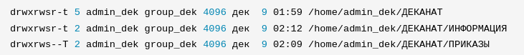
- Проверка прав доступа с учётных записей пользователей:
  - Войдите под пользователем dekan и создайте файл в каталоге ПРИКАЗЫ:
su - dekan
touch /home/admin_dek/ДЕКАНАТ/ПРИКАЗЫ/Приказ061121.txt
ls -l /home/admin_dek/ДЕКАНАТ/ПРИКАЗЫ
  - Войдите под пользователем sotrudnik и создайте файл в каталоге ИНФОРМАЦИЯ:
su - sotrudnik
touch /home/admin_dek/ДЕКАНАТ/ИНФОРМАЦИЯ/Новости.txt
ls -l /home/admin_dek/ДЕКАНАТ/ИНФОРМАЦИЯ
Управление расширенными правами доступа с использованием ACL
- Проверка текущих прав доступа к каталогу ПРИКАЗЫ:
Для пользователя admin_dek:
getfacl ~/ДЕКАНАТ/ПРИКАЗЫ
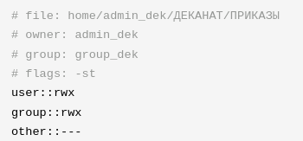
- Установка прав доступа с использованием ACL:
  - Дать полные права пользователю dekan:
setfacl -m u:dekan:rwx ~/ДЕКАНАТ/ПРИКАЗЫ
  - Дать права только на чтение пользователю sotrudnik:
setfacl -m u:sotrudnik:r-- ~/ДЕКАНАТ/ПРИКАЗЫ
- Проверка текущих прав доступа к каталогу ПРИКАЗЫ:
getfacl ~/ДЕКАНАТ/ПРИКАЗЫ
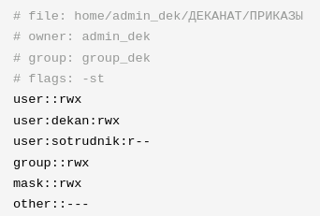
- Проверка текущих прав доступа к каталогу ИНФОРМАЦИЯ:
getfacl ~/ДЕКАНАТ/ИНФОРМАЦИЯ
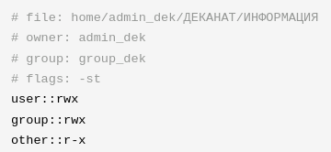
- Установка прав доступа с использованием ACL для каталога ИНФОРМАЦИЯ:
  - Дать полные права пользователю sotrudnik:
setfacl -m u:sotrudnik:rwx ~/ДЕКАНАТ/ИНФОРМАЦИЯ
  - Дать только права на чтение пользователю dekan:
setfacl -m u:dekan:r-- ~/ДЕКАНАТ/ИНФОРМАЦИЯ
- Проверка прав доступа к каталогу ИНФОРМАЦИЯ:
getfacl ~/ДЕКАНАТ/ИНФОРМАЦИЯ
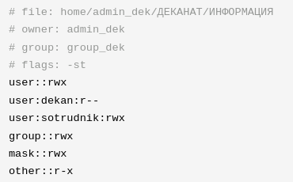

Контрольные вопросы
1. Назначение расширенных разрешений setuid, setgid и sticky bit
setuid (Set User ID):
- Если установлен этот бит на исполняемом файле, процесс, запущенный этим файлом, наследует права владельца файла, а не пользователя, который запустил файл.
- Используется для программ, которым требуется временный доступ к привилегиям владельца (например, passwd для изменения пароля).
- Устанавливается командой:
chmod u+s <файл>
После установки этот бит отображается как s в правах владельца (например, -rwsr-xr-x).
setgid (Set Group ID):
- Если установлен этот бит на файле, процесс, запущенный этим файлом, наследует группу владельца файла.
- Если установлен этот бит на каталоге, все файлы и подкаталоги, созданные внутри, наследуют группу каталога, а не группу создателя.
- Устанавливается командой:
chmod g+s <файл или каталог>
После установки отображается как s в правах группы (например, -rwxr-sr-x).
sticky bit:
- Если установлен этот бит на каталоге, файлы внутри него могут удалять или перемещать только владельцы файлов, владельцы каталога или суперпользователь, даже если у других пользователей есть права на запись в каталог.
- Обычно используется для каталогов, где совместно работают несколько пользователей (например, /tmp).
- Устанавливается командой:
chmod +t <каталог>
После установки отображается как t в правах остальных (например, drwxrwxrwt).

2. Различие задания расширенных разрешений в абсолютном и относительном режимах
Абсолютный режим:
- Разрешения задаются числовым способом (октальными кодами).
- Биты setuid, setgid и sticky bit добавляются с помощью старших разрядов:
  - 4 — для setuid.
  - 2 — для setgid.
  - 1 — для sticky bit.
- Например:
chmod 4755 <файл> # Устанавливает setuid и права -rwsr-xr-x
Относительный режим:
- Используются буквенные обозначения (u, g, o, a) и символы (+, -, =) для изменения конкретных прав.
- Например:
chmod u+s <файл> # Устанавливает setuid
chmod g+s <каталог> # Устанавливает setgid
chmod +t <каталог> # Устанавливает sticky bit

3. Как назначаются права при использовании ACL?
ACL (Access Control List) предоставляет более гибкое управление правами доступа, чем стандартная модель (владелец, группа, остальные).
Основные команды для работы с ACL:
- Просмотр прав ACL:
getfacl <файл или каталог>
- Назначение прав ACL:
  - Для конкретного пользователя:
setfacl -m u:<имя_пользователя>:<права> <файл или каталог>
  - Для конкретной группы:
setfacl -m g:<имя_группы>:<права> <файл или каталог>
  - Пример:
setfacl -m u:alice:rw <file>
- Удаление прав ACL:
setfacl -x u:<имя_пользователя> <файл или каталог>
- Установка прав по умолчанию (для каталогов):
Используется для наследования прав:
setfacl -m d:u:<имя_пользователя>:<права> <каталог>
Особенности назначения прав с помощью ACL:
- Права ACL дополняют стандартные права доступа (но не заменяют их).
- С помощью ACL можно дать доступ отдельным пользователям и группам без изменения владельца или группы файла.
Удаление всех ACL выполняется командой:
setfacl -b <файл или каталог>

